**Xịt phun sương chống muỗi và côn trùng đốt Hello Kitty SKIN VAPE 200ml**

- Chai xịt phun sương Hello Kitty Skin Vase với tính chất nhẹ nhàng, tiện dụng bảo vệ da bé khỏi muỗi và các loài côn trùng đốt, có tác dụng trong thời gian dài.

- Sản phẩm không chứa các chất tẩm màu, gây mùi, hay gây dịứng cho da.

- Tăng cường độ a- xit nhẹ nhờ pH6 tương đồng với làn da bình thường khoẻ mạnh.

- Thành phần giữẩm có nguồn gốc thực vật.

- Màu hồng HelloKitty hương Đào.

**Lưu ý:**

- Sản phẩm không thay thế thuốc.

- Không dùng cho trẻ em dưới 6 tháng

**Hướng dẫn sử dụng:**

- Từ 6 tháng đến 2 năm tuổi: chỉsử dụng 1 lần/ngày.

-  Từ 2-12 tuổi: 1-3 lần/ ngày

- Xịt khoảng 20cm ( từ cánh tay đến bụng), (tránh xịt vào mắt và miệng).

- Không xịt trực tiếp vào cổ, mặt mà nên xịt vào lòng bàn tay rồi thoa lên cổ và mặt.

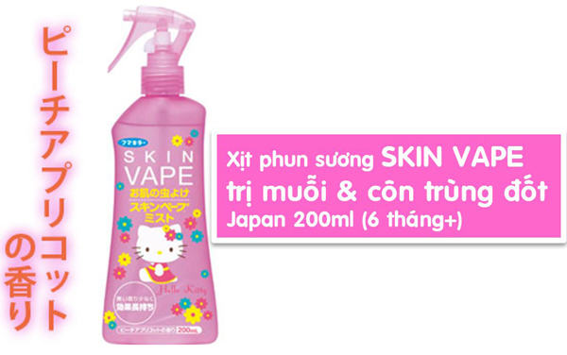

**Công dụng:**

-  Bảo vệ da khỏi các loại côn trùng cắn, đốt.

## -  Chai xịt ngăn côn trùng cho bé Muhi sử dụng cho bé từ 6 tháng tuổi, xịt vào quần áo, chăn, mềm, nôi.

## -  Chai xịt phun sương, nhẹ nhàng, tiện dụng bảo bé khỏi muỗi và các loài côn trùng đốt.

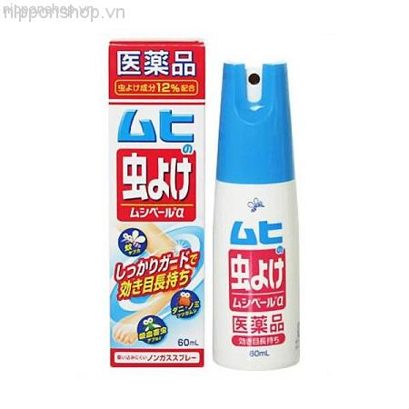

**Xịt chống muỗi cắn Muhi chai 60ml**

## -  Thành phần giữ ẩm có nguồn gốc thảo dược có tác dụng trong thời gian dài.

## -  Sản phẩm không chứa các chất tẩm màu, gây mùi, hay gây dị ứng cho da. Sản phẩm không thay thế thuốc.

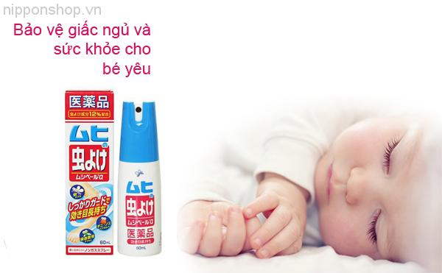

*Xịt chống muỗi cắn Muhi chai 60ml*

**Cách dùng:**

- Bé 6 tháng đến 2 tuổi dùng mỗi ngày 1 lần  
- Bé 2 tuổi trở lên dùng mỗi ngày 1-3 lần